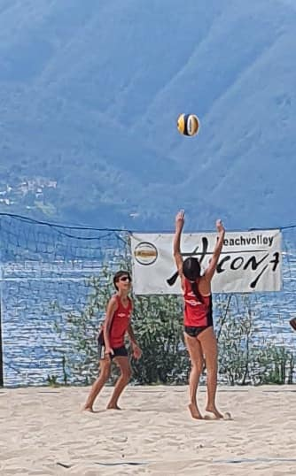
Gerra Piano, marzo 2024

TORNEO DI BEACHVOLLEY
30.05.2024 G+S BELLINZONA
INFORMAZIONI E REGOLAMENTO

Cari professori,

oltre al toreo di pallavolo quest’anno ci sarà anche un torneo scolastico di beachvolley, valido per la qualifica al torneo dei campionati svizzeri che quest’anno si svolgeranno in Ticino il 24.5.24.
Ecco le ultime informazioni riguardanti il torneo di beachvolley che avrà luogo il 3 maggio 2024 presso i campi di beachvolley G+S a Bellinzona (Via F. Chiesa 4).
Raccomandiamo a tutti i docenti di essere puntuali per le informazioni d’inizio giornata alle ore 08.45.
Al vostro arrivo annunciatevi al tavolo della giuria.

Regolamento:
- Il torneo 3 contro 3 è sottoforma di gironi all’italiana.
- Le squadre del torneo sono miste (minimo 1 ragazza in campo).
- Squadre con allievi dell’ultimo anno scolastico, in casi eccezionali anche del penultimo possono partecipare.
- Al termine dei gironi, ci saranno le partite di piazzamento, semifinali e finali.
- La durata delle partite è di 15 minuti (ev. modifica a dipendenza di quante squadre si iscrivono)
- Ogni squadra è tenuta a mettere a disposizione un arbitro e marcatore (docente o allievo).
- IL turno arbitro e marcatore viene deciso dall’organizzatore e inserito nel programma gara.
Il docente accompagnatore è invitato a formare in maniera adeguata gli allievi designati per tale ruolo.
- Non sono concessi time-out durante le partite.
- Il servizio d'inizio partita sarà sorteggiato (rotazione sotto rete del pallone, vince la scelta chi ha dalla
sua parte di campo la camera d’aria del pallone, sceglie se servire o campo).
- Ogni 5 scambi giocati bisogna cambiare campo, senza pausa.
- Per ogni partita vinta si ottengono due punti e per il pareggio un punto in classifica.
Le classifiche saranno stilate in base ai seguenti criteri:
- totale punti fatti
- scontro diretto
- differenza punti fatti e subiti
- monetina
- Premiazione: saranno premiate le prime tre squadre. Tutti i partecipanti riceveranno un piccolo ricordo.

Ricordiamo inoltre che non vi sarà una pausa pranzo. Inoltre, gli spogliatoi non sono custoditi evitate quindi di far portare ai vostri allievi oggetti di valore.

Il programma verrà fatto in modo da poter terminare il torneo appena dopo le ore 15, così da permettere a tutti un rientro ragionevole, per cui ci raccomandiamo la massima puntualità nel rispettare gli orari delle partite.

Vi invitiamo pure a sorvegliare al meglio i vostri allievi in ogni momento, affinché la giornata sia un piacevole ricordo per tutti i partecipanti.

A tutti un cordiale saluto e a presto.

Barbara Volpe
Resp. Beachvolley
SvissVolley Ticino e Moesa

